Ex1: Sa se afiseze orasul si codul locatiei in care lucreaza in prezent salariatii angajati pe un job al carui titlu se termina in "clerk" sau care se gaseste intr-o tara a carei denumire are pe a 4-a sau a 5-a pozitie litera "a".

select l.city, l.location_id

from employees e

right join jobs j on (e.job_id = j.job_id)

right join departments d on (e.department_id = d.department_id)

right join locations l on (d.location_id = l.location_id)

right join countries c on (l.country_id = c.country_id)

where lower(j.job_title) like '%clerk' or (substr(c.country_name, 4, 1) = 'a' or substr(c.country_name, 5, 1) = 'a');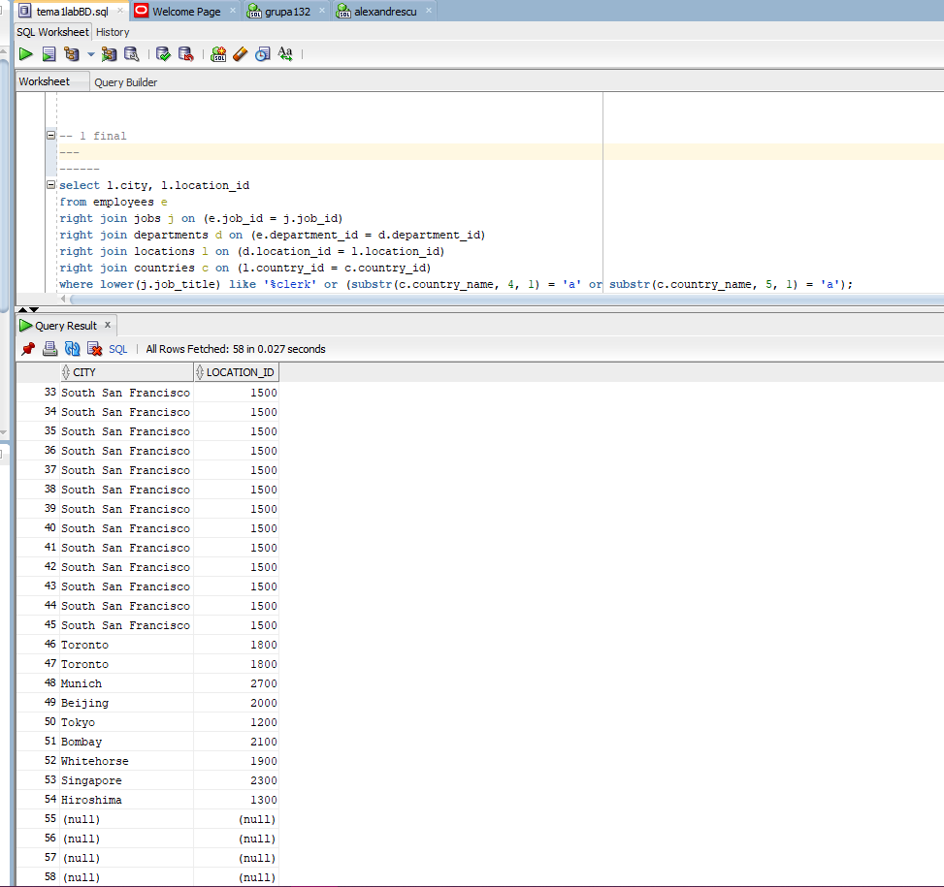

Total rezultate query:

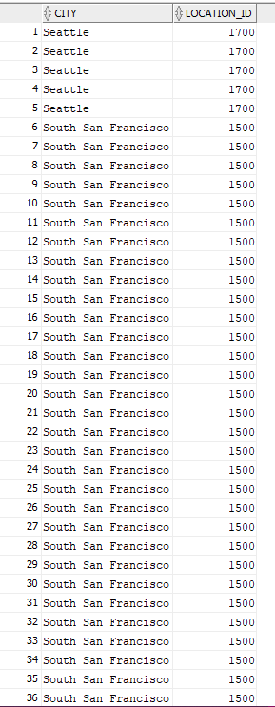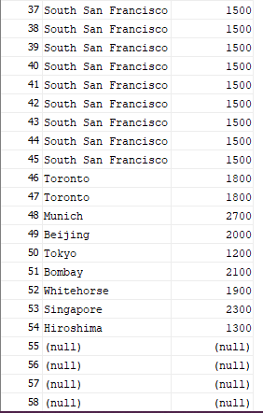

Ex 2a): Sa se afiseze numele complet, job-ul (titlul) actual si departamentul (numele) actual pentru angajatii care in prezent lucreaza intr-un departament si pe un job pe care au lucrat in trecut si alti salariati angajati dupa 29-Octombrie-1993.

Se va tine cont atat de job, cat si de departament. Ordonati rezultatele descrescator in functie de codul departamentului si apoi dupa titlul jobului.

select e.last_name|| ' ' ||e.first_name as full_name, j.job_title, d.department_name -- avand nevoie de titlu si nume in loc de id-uri pt jobs si departments, trebuie facut join pe baza acestor chei

from employees e

join jobs j on (e.job_id = j.job_id) -- inner join

join departments d on (e.department_id = d.department_id)

--join job_history jh on (jh.department_id = e.department_id and jh.job_id = e.job_id) -- gresit deoarece folosind acest join, se vor afisa toate schimbarile de departament sau job pt angajati, adica un angajat poate aparea de mai multe ori in lista rezultatelor, ceea ce nu este dorit

where e.job_id in ( -- angajati din trecut

-- subcerere care returneaza job-urile la care anumiti angajati au inceput sa lucreze dupa 29 octombrie 1993

-- ca sa fie un job de interes, inseamna ca trebuie sa existe cel putin un angajat care a inceput sa lucreze dupa data specificata cu acel job

select distinct job_id

from job_history

where start_date > to_date('29-OCT-1993', 'DD-MM-YYYY') and end_date is not null -- ma asigur ca nu mai e angajat

)

and e.department_id in ( -- and pt ca lucreaza 'intr-un departament si pe un job ...'

select distinct department_id

from job_history

where start_date > to_date('29-OCT-1993', 'DD-MM-YYYY') and end_date is not null

)

--and jh.end_date is null -- angajat in prezent (daca cerinta ar fi fost mai restrictiva, ar fi avut sens acel join cu job_history jh), altfel nu am nevoie de acest lucru

order by d.department_name desc, j.job_title desc; -- 2 criterii

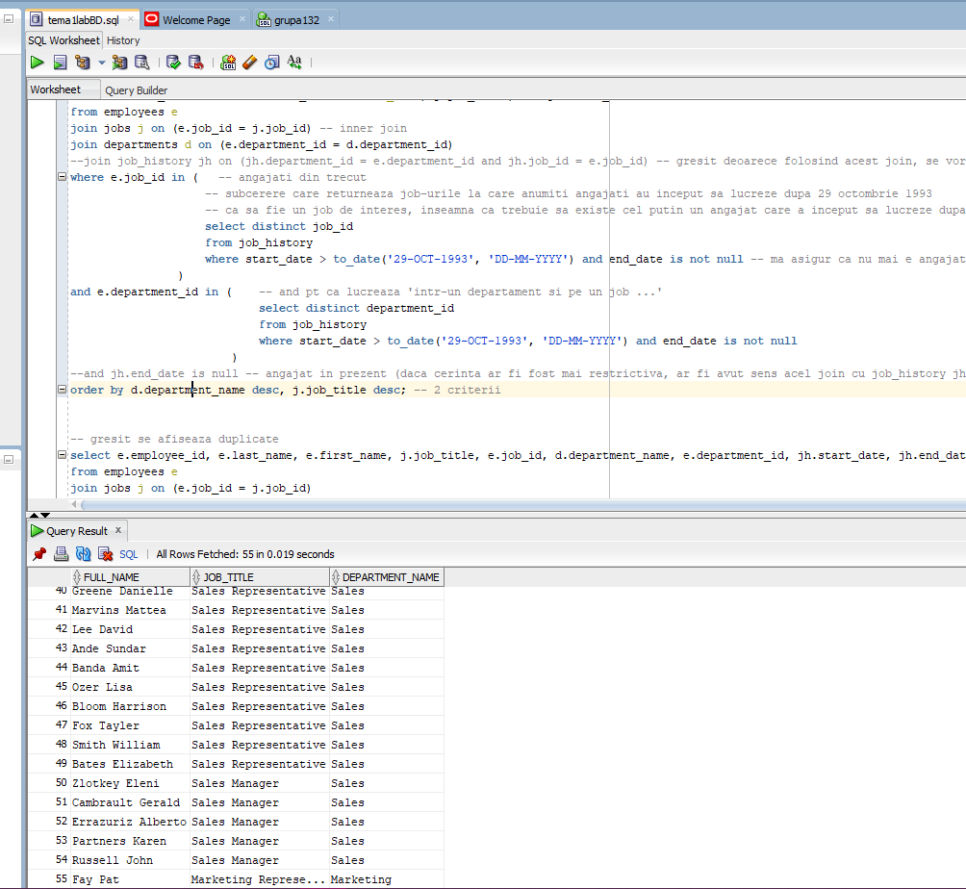

Total rezultate query:

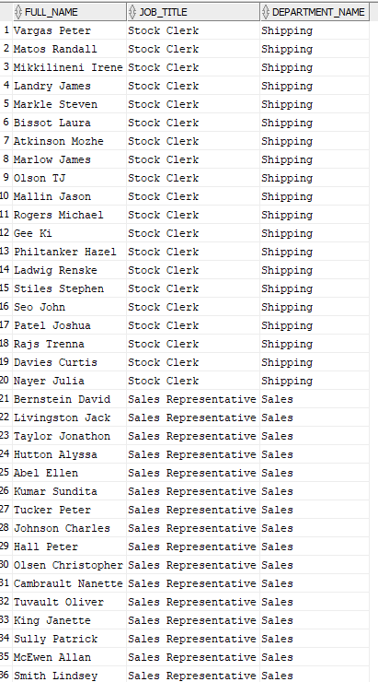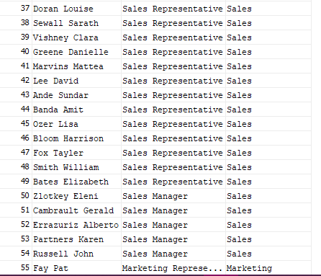

Ex 2b): Modificati cererea anterioara astfel incat sa se tina cont doar de lista job-urilor pe care au lucrat in trecut angajatii indiferent de departamentul in care au lucrat. Discutati diferentele aparute in cod, cat si despre rezultatele obtinute.

select e.last_name|| ' ' ||e.first_name as full_name, j.job_title, d.department_name

from employees e

join jobs j on (e.job_id = j.job_id)

join departments d on (e.department_id = d.department_id)

where e.job_id in (

select distinct job_id

from job_history

where start_date > to_date('29-OCT-1993', 'DD-MM-YYYY') and end_date is not null

)

order by d.department_name desc, j.job_title desc; -- 2 criterii

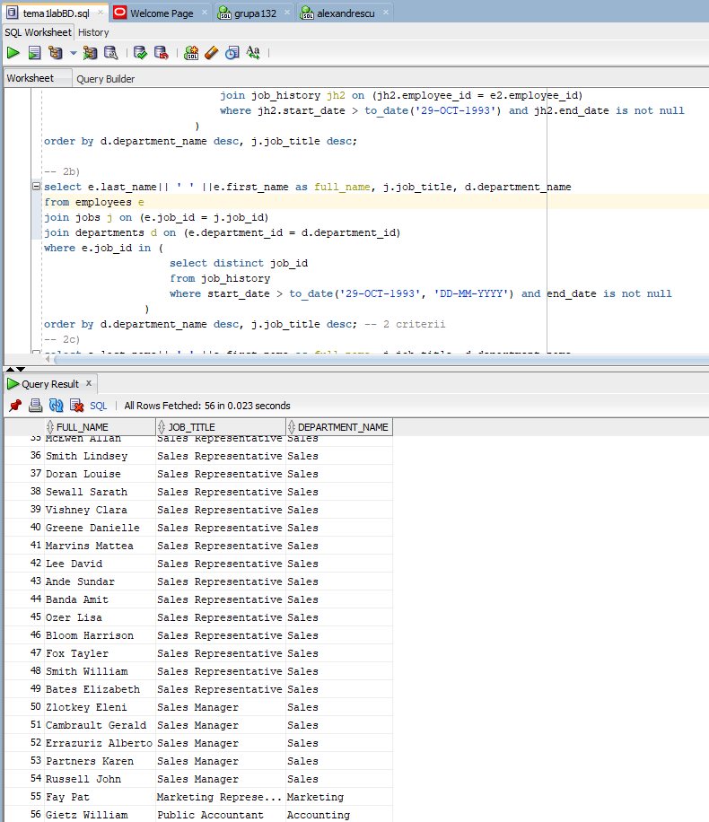

Total rezultate query:

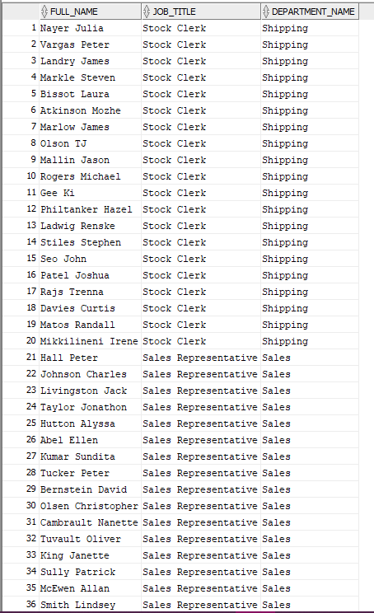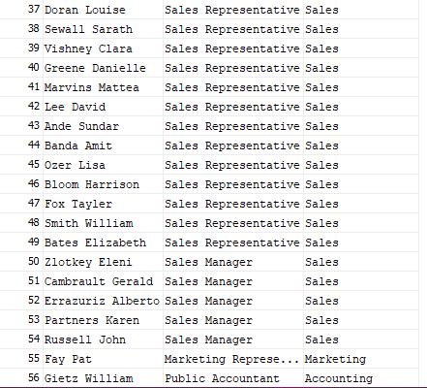

Rezultatele fiind filtrate numai in functie de job_id, exista posibilitatea sa existe anagajati care lucreaza la un job cu acelasi id care respecte cerintele din subcererea definita, care insa apartine unui alt departament decat cele din subcererea de la subpunctul a). Pentru a verifica ca intr-adevar se intampla acest lucru, aici sunt cateva cereri (nu respecta cerinta) care confirma afirmatia:

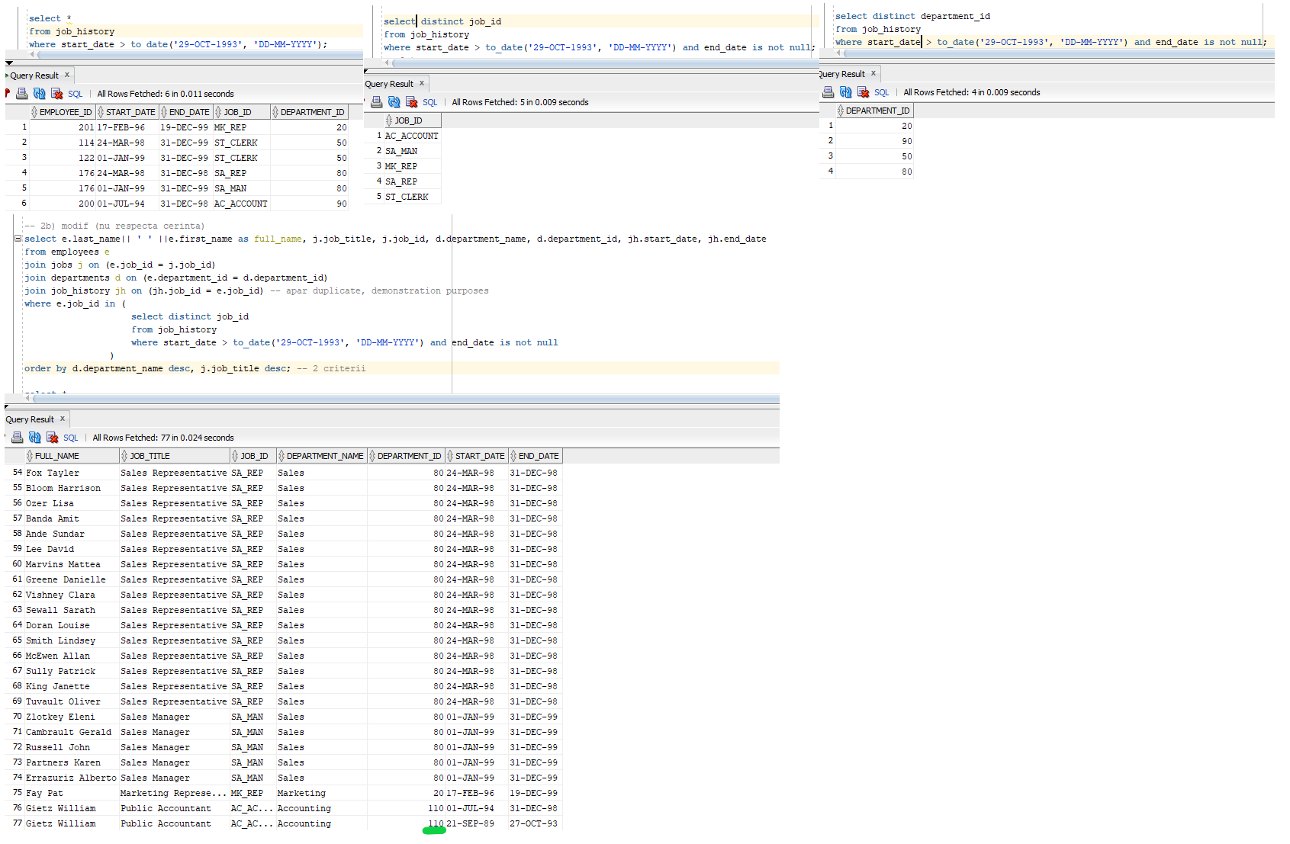

Se observa ca angajatul Gietz William lucreaza un la job cu job_id care apartine subcererii definite, insa department_id-ul 110 nu se afla in subcererea de la subpunctul a).

Ex2c): Sa se afiseze numele complet, job-ul (titlul) actual si departamentul (numele) actual pentru angajatii care in prezent lucreaza intr-un departament sau pe un job pe care au lucrat in trecut si alti salariati angajati dupa 29-Octombrie-1993. Discutati diferentele aparute in cod, cat si despre rezultatele obtinute.

-- la nivelului codului: cerinta difera doar prin acel "sau" si nu mai conteaza sortarea

select e.last_name|| ' ' ||e.first_name as full_name, j.job_title, d.department_name

from employees e

join jobs j on (e.job_id = j.job_id)

join departments d on (e.department_id = d.department_id)

where e.job_id in (

select distinct job_id

from job_history

where start_date > to_date('29-OCT-1993', 'DD-MM-YYYY') and end_date is not null

)

or e.department_id in (

select distinct department_id

from job_history

where start_date > to_date('29-OCT-1993', 'DD-MM-YYYY') and end_date is not null

);

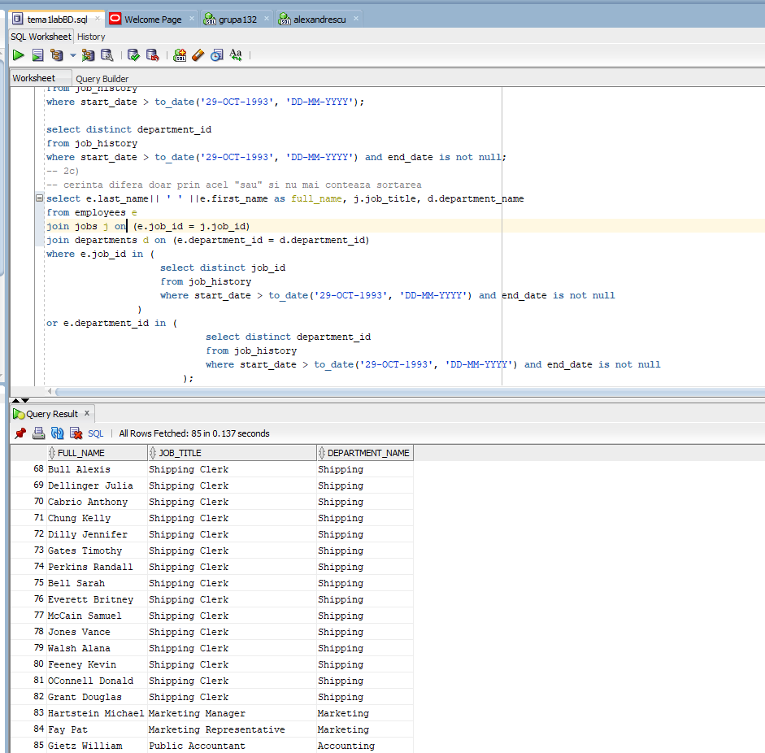

Toate rezultate query:

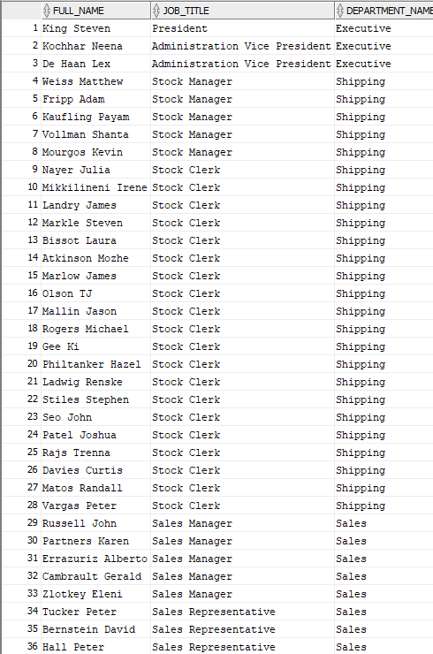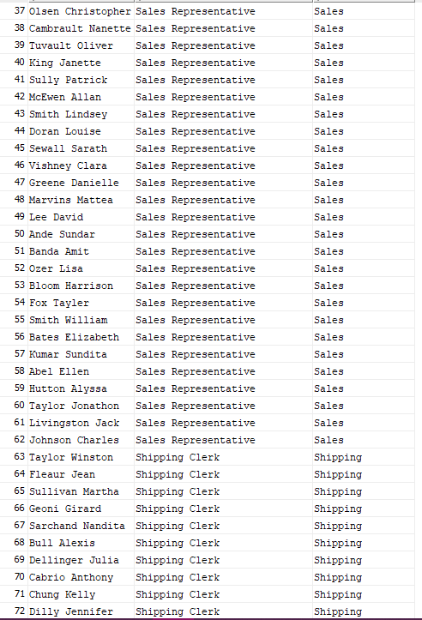

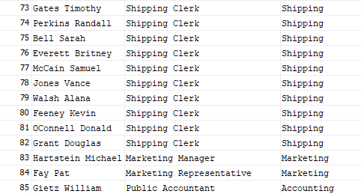

In acest caz se filtreaza angajatii in functie de job_id sau department_id, insemnand ca se vor afisa angajati care pot avea un job_id care apartine subcererii, dar sa apartina unui departament diferit de cele din subcerere, respectiv sa aiba u department_id din subcerere, insa job_id sa nu apartina subcererii. Primul caz poate fi exemplificat prin angajatul Gietz William (explicatie subpunctul b)), iar cel de-al doilea caz e sugerat prin angajatul Hartstein Michael, care lucreaza in departamentul Marketing cu id-ul 20, insa job-ul este de Marketing Manager, nespecificat in subcerere.